Guía 5: Vectores, sistemas de coordenadas y trigonometría

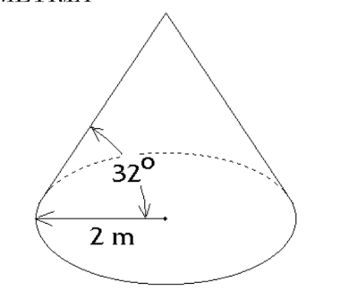
Trigonometría.
1.- Una camionada de arena seca de descarga formando un cono de 4 metros de diámetro. Si la densidad de la arena seca es 1.7 [g/cm^3] y el ángulo del cono es de $θ$= 60◦, calcule la masa del cono de arena (en toneladas; 1 [Ton] = 1000 [kg]).
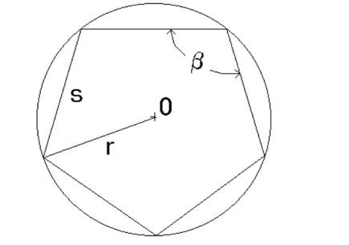
2.- Sea r = 1 [cm] el radio del círculo circunscrito de un pentágono regular (ver figura).
- ¿Cuanto mide el ángulo interior $β$ (en radianes)?
- Determine el largo del lado s.
- Determine el area del pentágono.

3.- Una persona ubicada en el punto P observa dos montañas que la rodean, una a la derecha y la otra a la izquierda. Sean α = β = 45◦ los ángulos de elevación (ver figura), si la montaña de la izquierda tiene una altura h=1000 [m] y la separacion entre las proyecciones de las cimas sobre el nivel de la superficie terrestre es D=5 [km], calcule la altura del otro monte.
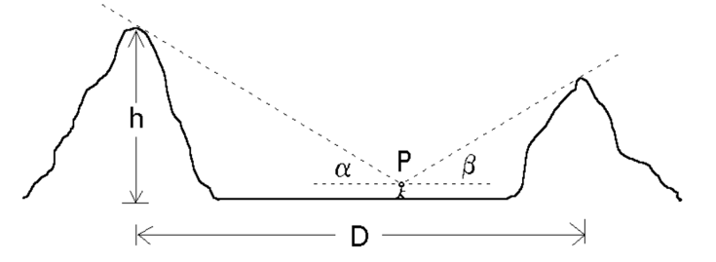

4.- Al incidir luz sobre una interfase, por ejemplo, al pasar del aire al vidrio o viceversa, ésta generalmente sufre un cambio de dirección (ver figura). Este fenómeno es conocido como refracción de la luz.
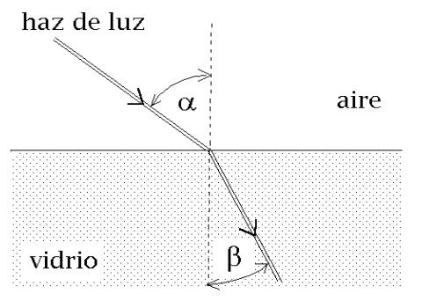
La ecuación que describe este fenómeno es la Ley de Snell:
$$\frac{sen α}{sen β}= \frac{v_{aire}}{v_{vidrio}}$$
Donde $v_{aire}$ y $v_{vidrio}$ corresponden a la velocidad de la luz en el aire y el vidrio, respectivamente. Para el vidrio común se tiene $\frac{v_{aire}}{v_{vidrio}}$≃ 1.5.
Supongamos que un haz de luz incide sobre un vidrio de 2 [cm] de espesor, con un ángulo de incidencia α = 40◦. Encuentre la distancia d por la cual el haz de luz emergente se encontrará paralelamente desplazado respecto al haz incidente (ver figura).
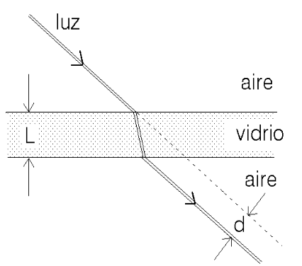
5.- Demuestre la identidad trigonométrica

$$sen α= \frac{tan α}{\sqrt{1+ \tan^{2}α}}.$$
6.- Sea |x| ≤ 1 cierto valor dado y suponga que deseamos encontrar todos los ángulos γ (en radianes) para los cuales cos γ = x. Suponga además que hemos, de alguna manera, encontrado una solución γ = α (por ejemplo, el ángulo que muestra la calculadora al evaluar arccos(x)). Demuestre que todas las demás soluciones a nuestro problema vienen dadas por la expresion γ = α + 2πn y γ = −α + 2πn, con n cualquier valor entero.
7.- Encuentre todos los valores de $x$ en el intervalo [-5, +5] para los cuales se cumple la relacion
$sen x tan x= \frac{-3}{2}$.
Vectores.
1.- ¿La magnitud de un vector puede tener un valor negativo? Explique.
2.- ¿Es posible sumar una cantidad vectorial a una cantidad escalar? Explique.
3.- El vector A se encuentra en el plano xy.
i) ¿Sus dos componentes serán negativas si se encuentra en cuál(es) cuadrante(s)?
ii) ¿Hacia qué orientación sus componentes tendrán signos opuestos?
4.- Exprese los siguientes vectores en función de los vectores unitarios $\hat{i}$ y $\hat{j}$. a) Una velocidad de 10 m/s y un ángulo de elevación de 60◦.
b) Un vector A de magnitud |A|=5 y θ=225◦ conrespecto al eje x.
c) Un desplazamiento desde el origen al punto x = 14 m, y = −6 m.
5.- El vector B tiene componentes x, y y z de 4, 6 y 3 unidades, respectivamente. Calcule la magnitud de B y los ángulos que B forma con los ejes coordenados.
6.- Un submarino se sumerge desde la superficie del agua en un ángulo de 30° bajo la horizontal, siguiendo una trayectoria recta de 50 [m] de largo. ¿A qué distancia está el submarino de la superficie del agua?
7.- Un comprador que empuja un carrito a lo largo de una tienda se mueve 40 [m] por un pasillo, luego da una vuelta de 90° y se mueve 15 [m]. Luego da otra vuelta de 90° y se mueve 20 [m].
a) ¿A qué distancia está el comprador de su posición original?
b) ¿Qué ángulo forma su desplazamiento total con su dirección original? Advierta que no se especificó si el comprador da vuelta a derecha o izquierda. Explique cuántas respuestas son posibles para los incisos a) y b) y dé las posibles respuestas.
8.- Si una componente del vector A a lo largo de la dirección del vector B es cero, ¿qué puede concluir acerca de estos dos vectores?
9.- Un barco de la guardia costera se encuentra a 35 [km] de un puesto de control en una dirección de 42° al norte del oeste. Un velero (V) se encuentra ubicado a 20 km del mismo punto de control, pero en una dirección 36° al sur del este.
a) Escriba el vector posición de ambos, tomando el origen en el punto de control, con $\hat{i}$ en dirección al este, y $\hat{j}$ en dirección al norte.
b) Si el velero está a punto de hundirse. ¿en qué dirección debe viajar la guardia costera para llegar al velero?
c) ¿Qué distancia debe recorrer el guarda costa hasta el velero?
10.- Un avión vuela desde el campo base al lago A, a 280 [km] de distancia en la dirección 20° al noreste. Después de soltar suministros vuela al lago B, que está a 190 [km] a 30° al noroeste del lago A. Realize un esquema del problema. Calcule y grafique la distancia y dirección desde el lago B al campo base.
11.- Sea A un vector de magnitud 60 [cm] a 270° medido desde la horizontal. Sea B otro vector de magnitud 80 [cm] a cierto ángulo $θ$ medido desde la horizontal.
a) Encuentre la magnitud de A + B como función de $θ$.
b) ¿Para qué valor de $θ$ A + B toma su valor máximo? ¿Cuál es dicho valor máximo?
c) ¿Para qué valor de de $θ$ A + B toma su valor mínimo?
12.- Dos vectores A y B tienen magnitudes exactamente iguales. Para que la magnitud de A + B sea 100 veces mayor que la magnitud de A - B , ¿cuál debe ser el ángulo entre ellos? Generalize para el caso “n-veces”. A que valor tiende el angulo si “n” es muy grande?
13.- [Desafío] Demuestre que |A $⋅$ B| $≤$ |A| $⋅$ |B|
14.- [Desafío] Considere los vectores unitarios A y B en el plano xy con un angulo $θ$ y $φ$ medido desde el eje x, respectivamente. Demuestre que estos vectores pueden ser escritos como A = cos($θ$) $\hat{i}$+ sin($θ$)$\hat{j}$ y B = cos($φ$) $\hat{i}$ + sin($φ$)$\hat{j}$. Usando algebra de vectores pruebe que cos($φ-θ$) = cos($θ$) cos($φ$) + sin($θ$) sin($φ$).

